**Аналитическая справка по этнокультурному наследию в МКДОУ «ЦРР Д/С № 17 г.Буйнакск»**

Дагестан является полиэтнической республикой, уникальной

лабораторией для изучения процессов воспитания, приобщения детей не только

* культуре своего народа, но и к культуре общества в целом. Многовековые традиции, в том числе и народное искусство Дагестана, помогали и продолжают помогать формированию у детей дошкольного возраста прочных навыков и умений нравственного, эстетического отношения к жизни и творчеству.

 Одной из тенденций развития современного образовательного процесса стала его этнокультурная направленность. Этнокультурное образование предполагает приобщение дошкольников к этнической культуре в дошкольных учреждениях, на основе образовательных программ при взаимодействии с семьей, учреждениями культуры и средствами массовой информации. Учитывая специфику национально-культурных, демографических, климатических условий, обеспечивая реализацию регионального компонента, исходя из опыта и квалификации педагогов ДОУ, в нашем дошкольном учреждении этнокультурное образование детей дошкольного возраста выступает как система воспитания и обучения.

Целью этнокультурного воспитания в дошкольном возрасте является:

- приобщение детей к культуре своего народа;

- развитие национального самосознания;

- воспитание доброжелательного отношения к представителям разных этнических групп;

- развитие устойчивого интереса к познанию и принятию иных культурных национальных ценностей.

**Реализация регионального компонента в ДОУ осуществляется в рамках:**

* организованной образовательной деятельности на основе «Региональной образовательной программы дошкольного образования РД»
* организации организованной образовательной деятельности и совместной и самостоятельной деятельности в режимных моментах с элементами регионального компонента;
* проектной деятельности;
* организации взаимодействия всех специалистов ДОУ;
* организации взаимодействия с родителями воспитанников;
* организации взаимодействия с социумом;
* смотрах-конкурсах, выставках, фестивалях;
* организации праздников и досугов.

Приобщение воспитанников к ценностям национальной культуры проходит в ходе совместной образовательной и самостоятельной деятельности в течение дня при знакомстве с произведениями устного народного творчества, с национальной музыкой, с декоративно-прикладным искусством дети осваивают новые знания о жизни: о труде людей. Шире познакомиться с родным краем, понять его историю, культуру и их взаимосвязь с предметами и объектами окружающей действительности дошкольникам помогает программа развития и ООП ДОУ , в которой акцент делается на формирование позитивного эмоционально-ценностного отношения ребёнка к малой родине, развитие патриотических и гражданских чувств через выстраивание образовательной деятельности на основе семейных традиций, культурных реалий среды, внедрения созидательного потенциала окружения.

Педагогами проводились ООД на следующие темы: «Дагестан –мой край родной», «Наречение именем ребенка», «Традиции аварского народа», «Ураза Байрам», « Обычаи и традиции русского народа», «Свадьба в горах», «Гостеприимство лакского народа». Педагогами использовались следующие методы и приемы: словесные – чтение стихов, беседа о гостеприимстве, традициях, наглядные – оформление групп в дагестанском стиле, сервировки стола, показ презентаций, продуктивные – лакский танец, танец «Лезгинка», аварский танец, мастер-класс «Изготовление лакского хинкала», рисование.

Проводилась встреча с дагестанским детским поэтом – Вагитом Атаевым.

Сформированные представления о народной культуре дошкольники применяют в различных видах деятельности в повседневной жизни – игровой, изобразительной, трудовой, в устной речи.

**В игровой деятельности** через словесные, подвижные, дидактические игры дети отражают характер взаимоотношений человека с миром людей и природы:: «Игра в альчики» (даргинская), «Слепой медведь» (народная), Акъ терек, гоьк терек» (кумыкская), «Надень папаху» (аварская), «Волк и овцы» (народная), «Хасандела» (аврская) , «Накрой стол», «Подмети пол», «Подними платок» и др. Игры воспитывают чувство братского общения, товарищества. Одновременно развивают силу, ловкость, смекалку. В играх развиваются инициатива, организаторские способности, находчивость.

**В изобразительной деятельности** дети с помощью цвета, формы передают особенности предметов быта, их назначения. Дети знакомятся с декоративно-прикладным искусством народов Дагестана: Балхара – изготовление и украшение изделий из глины , Кубачи украшение женских изделий, декоративных тарелок и др. Унцукуля – насечки из металла на деревянных изделиях, Табасарана – табасаранские ковры. С детьми проводились занятия, на которых, дети украшали ковры- табасаранскими узорами, украшали одежду дагестанскими узорами, лепили изделия декоративно-прикладного искусства Дагестана из пластилина или же глины своими руками и украшали их дагестанскими орнаментами .

В творческо-художественной деятельности (, заучивание стихов, пословиц, поговорок, составление рассказов, инсценировки сказок) дети в устной форме передают отличительные черты того или иного персонажа. Первое, с чем мы начинаем знакомить малышей – это конечно, народные потешки, песенки, которые мы используем в ходе режимных моментов, умываясь, одеваясь на прогулку, просыпаясь, обедая: «Спи дитя, сыночек мой» (аварские), «Киска, кисонька» (кумыкские), «Пекла бабка», «Водичка, водичка», «Лаллурбай (лакские), «Дождик, дождик(аварские)»

Педагоги детского сада, дети и родители активно участвовали в городских мероприятиях и мероприятиях ДОУ. Муниципальные конкурсы:

Конкурс чтецов на родном языке «Золотые россыпи»;

V городской конкурс художественного чтения педагогов «Легкое дыхание», посвященный 100-летию ДАССР.

Конкурс «Люблю тебя –мой край родной»

Военно-спортивная игра «Зарничка», посвященной празднованию Дню победы

конкурс творческих работ в МКДОУ, посвященный 100 -летию ДАССР «Мой Дагестан»

**Приобщение дошкольников к национальной культуре на основе музейной педагогики.**

**Цель:** развивать интерес к природе родного края, национальной культуре средствами музейной педагогики.

**Задачи:**

* Познакомить детей с элементами материальной культуры (жилище, предметы быта, орудия труда, одежда, обувь).
* Прививать интерес дошкольников к культуре дагестанского народа через обычаи, праздники, народное творчество.
* Воспитывать творческую личность дошкольников, осознающую свои корни, национальные истоки и способную ориентироваться в современном мире.

Музей, музейная среда на подлинном материале раскрывают перед дошкольниками историко-культурный контекст обыкновенных вещей, окружающих их в повседневной жизни и дают возможность изучить родную культуру, её традиции и обычаи.

Одной из ведущих форм музейной педагогики являются экскурсии. Педагогами подготовительной группы «Солнышко» была проведена экскурсия в селение Атлан-аул к бабушке Рапуханум (корюк на дровах) –изготовление хлеба.

Неоценимую помощь в проведении данной работы оказывают экскурсии в историко-краеведческий музей г.Буйнакска, музей боевой славы г.Буйнакска. В ДОУ № 17 создан и функционирует этнографический мини-музей «Дагестан-мой край родной», в котором проводятся тематические занятия, беседы с дошкольниками. На занятиях дети обследуют предметы руками, таким образом усиливаются эмоциональные чувства, также дети учатся бережному отношению к старинным вещам. Педагоги дают понятия старинных неупотребляемых в современном языке народных слов, объясняя при этом их значение (хурджин, сакля, плуг, керосиновая лампа, ичиги и т.д.). Старинная мудрость напоминает нам: «Человек, не знающий своего прошлого, не знает ничего». Необходимо донести до сознания детей, что они являются носителями народной культуры, воспитывать детей в национальных традициях. Ведь воспитание детей в национальных традициях положительно влияет на духовное и эстетическое развитие детей.

В детском саду традиционно проводятся мероприятия, связанные с историей Дагестана – День единства народов Дагестана, День толерантности с региональным контекстом. Дети знакомятся с региональными праздниками: Ураза Байрам и Курбан-Байрам.

**Взаимодействие ДОУ и семьи в рамках этнокультурного образования и воспитания дошкольников**

Одним из важных педагогических аспектов формирования этнокультурной компетентности дошкольников является активное включение родителей в эту деятельность. Цель такого взаимодействия с семьями является вовлечение родителей в этнокультурный образовательный процесс, включающий физическое, эмоциональное, духовно-нравственное воспитание детей на основе традиций народной культуры. Формируя этнокультурную компетентность дошкольников, мы должны делать акцент на приобщение их к красоте и добру, на желание видеть неповторимость родной культуры, природы, участвовать в их сохранении и приумножении. Ведь какими вырастут наши дети, люди нового поколения – всё зависит от нас. Таким образом процесс воспитания любви к малой родине должен быть двусторонним, поэтому в дошкольном учреждении проводится работа с родителями. Для них организуются и проводятся родительские собрания, творческие гостиные, консультации, оформляются папки-передвижки. Родители являются активными участниками конкурсов и выставок, проводимых в детском саду.

Современное общество стремительно осваивает новые технологии коммуникации. Дошкольное учреждение как часть социума представляет собой динамическую систему, отражающую социальный заказ общества и тенденции его развития. В связи с этим детский сад должен быть современным, все его элементы и системы должны функционировать чётко и бесперебойно.

Достижение поставленных целей осуществляется с помощью разнообразных форм работы.

Информационно-аналитические формы направлены на выявление интересов, запросов родителей, установление эмоционального контакта между педагогами, родителями и детьми. Из анкет мы узнаём отношение родителей к этнокультурному образованию в дошкольном учреждении, их осведомлённость в данном вопросе

В связи с этим в работе дошкольного учреждения становится актуальным применение информационно-коммуникационных технологий

В настоящее время активно используется метод проектов, когда родители подключаются к выполнению определенной части общего задания, например, по ознакомлению дошкольников с родным городом. Они собирают информацию об архитектуре, названиях улиц, площадей, делают зарисовки, фотографии и др. Затем представляют свои работы на общем мероприятии. Этот метод способствует сближению родителей, детей и педагогов. Были реализованы следующие проекты: «Моя планета –Дагестан», «Герои –Дагестанцы ВОВ», по которому создан лэпбук, «Вода –источник жизни», «Моя дагестанская семья» и др

**Развлечение к Дню Толерантности «Булгьа»**

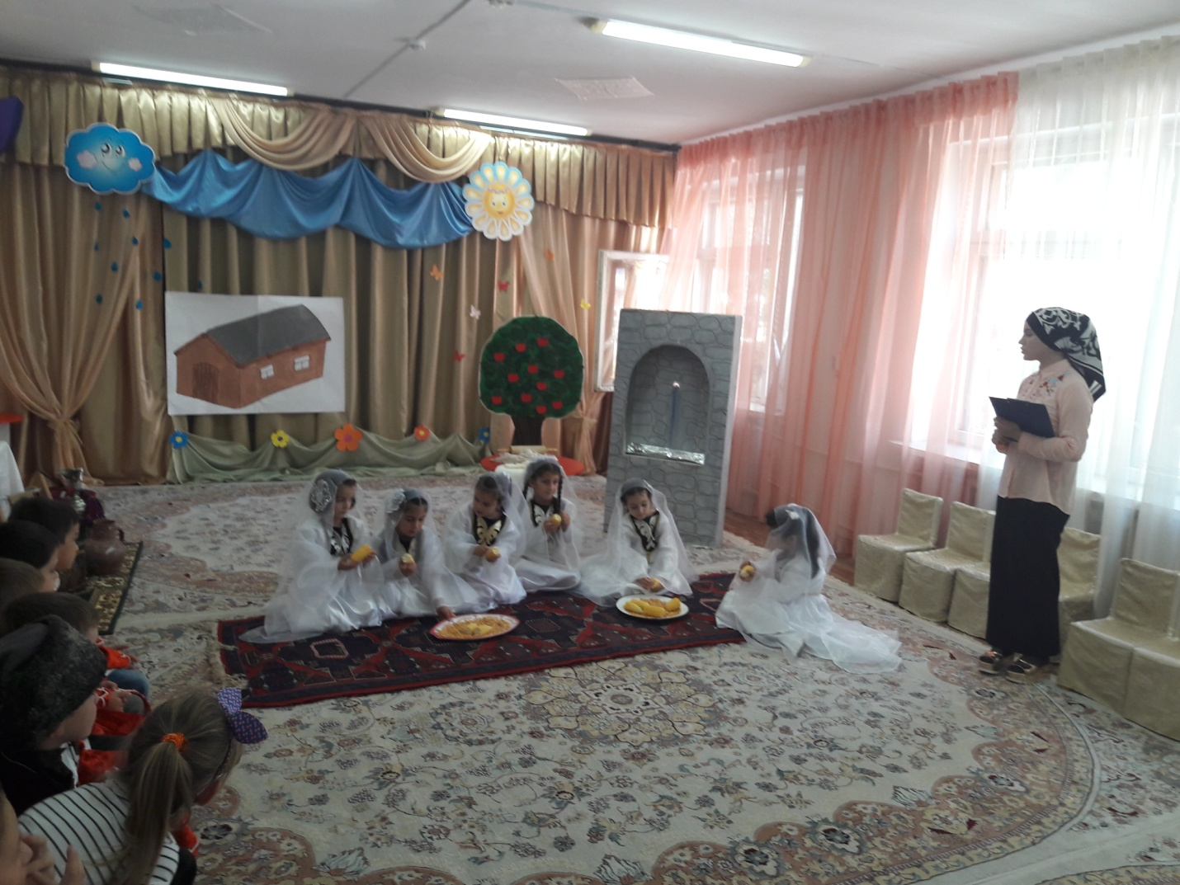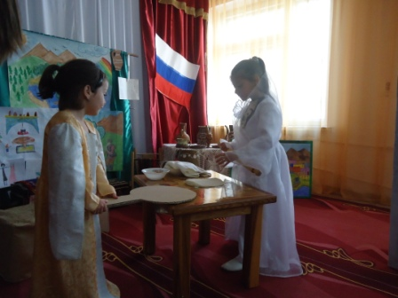

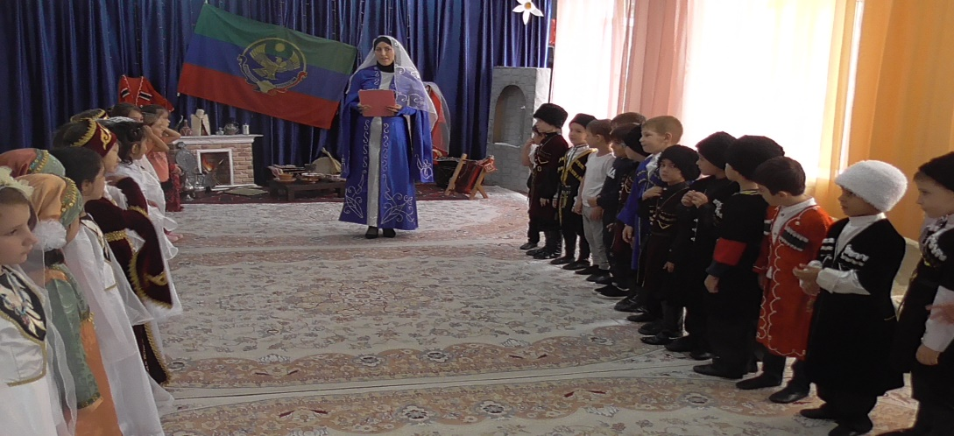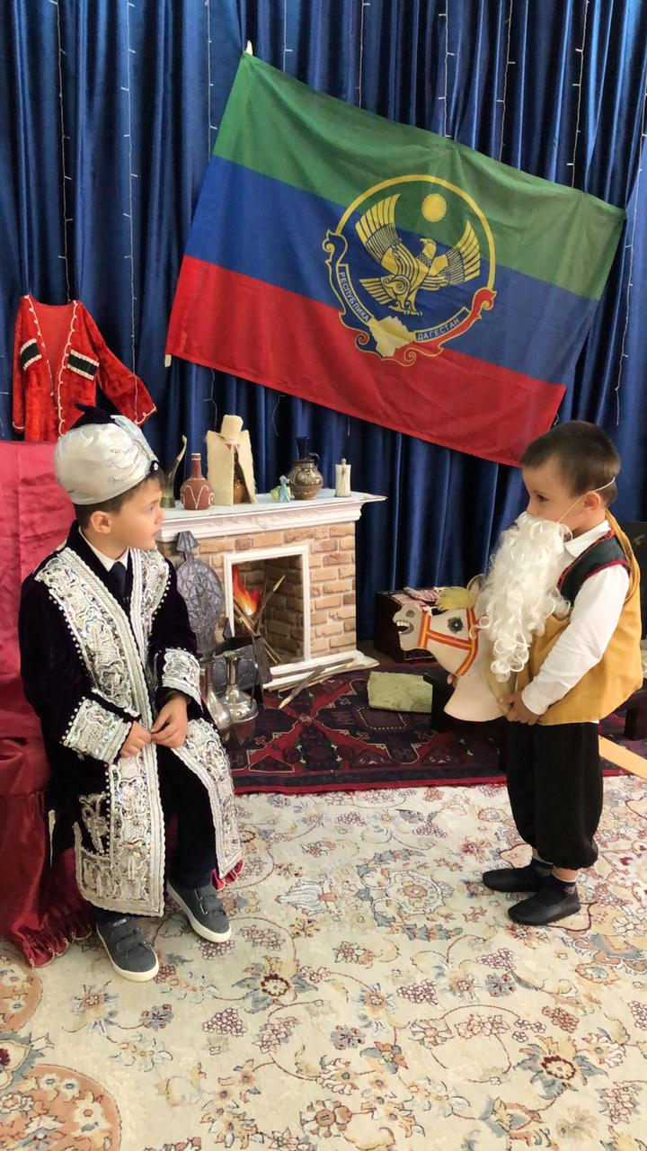 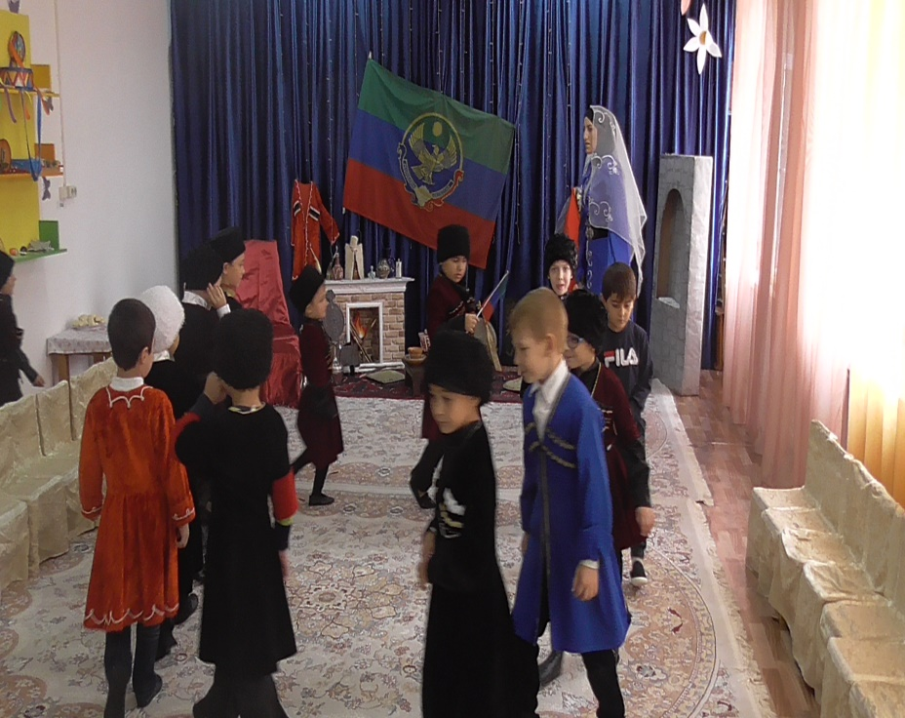

**«День единства народов Дагестана»**

**Экскурсия в село Атлан-аул корюк на дровах**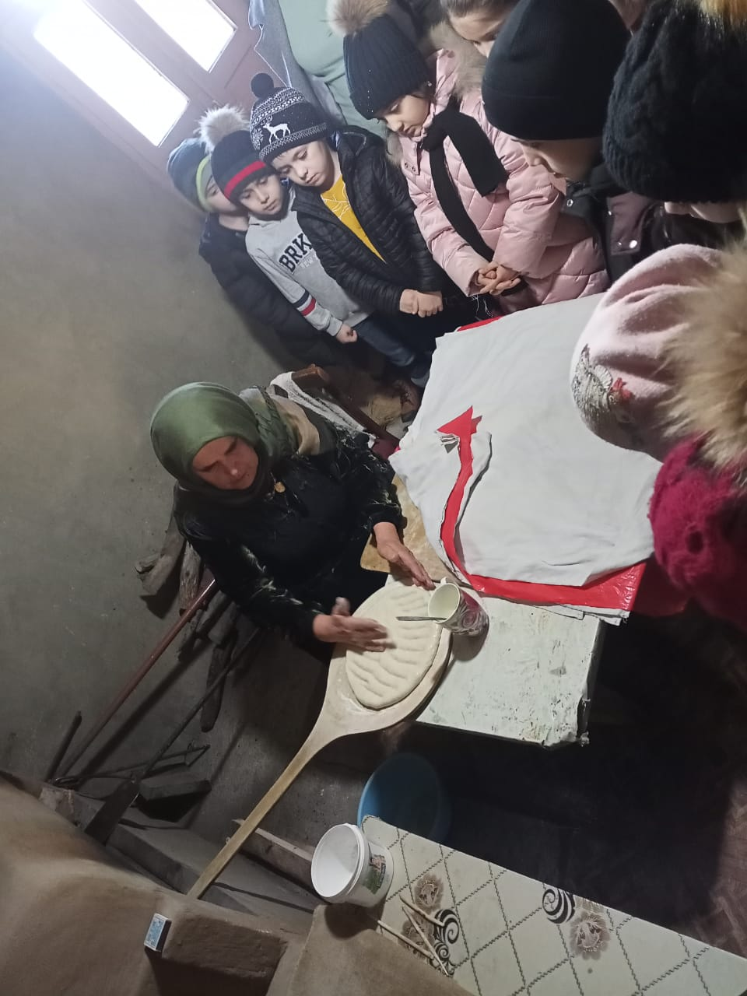 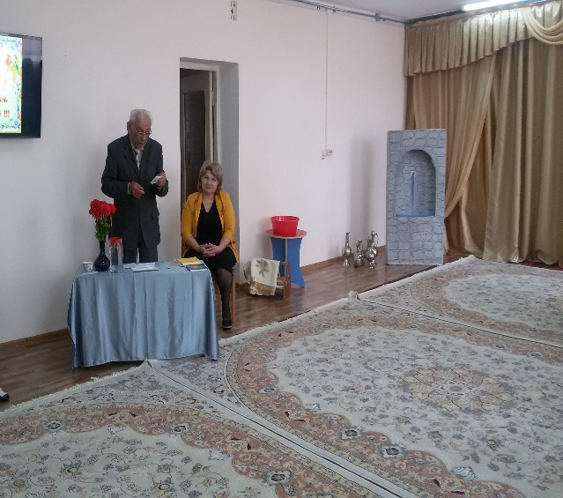

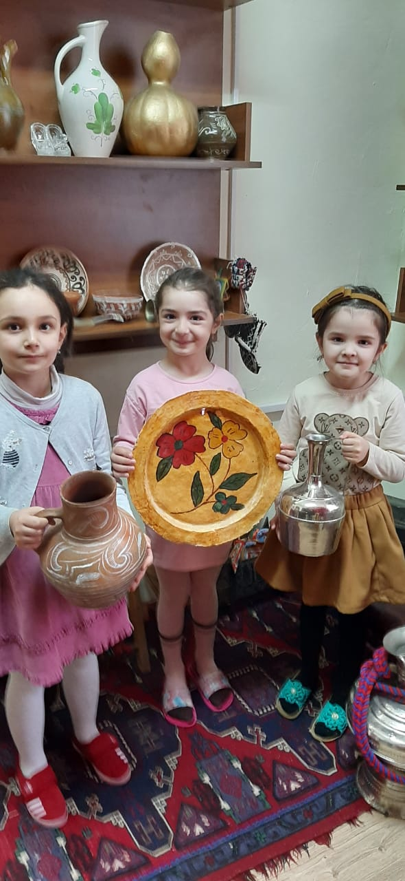 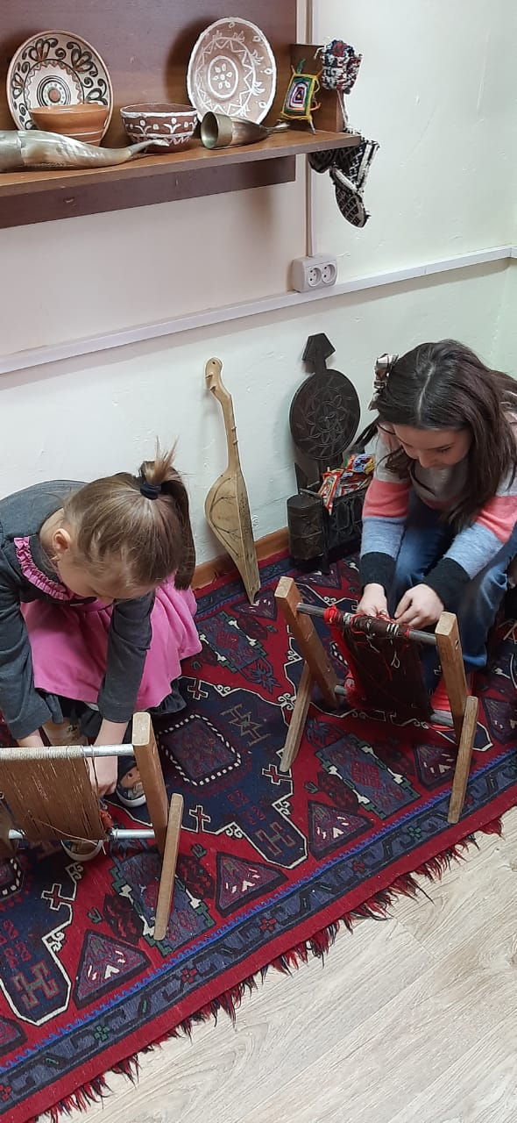

**Экскурсия в мини-музей «Дагестан-мой край родной»**

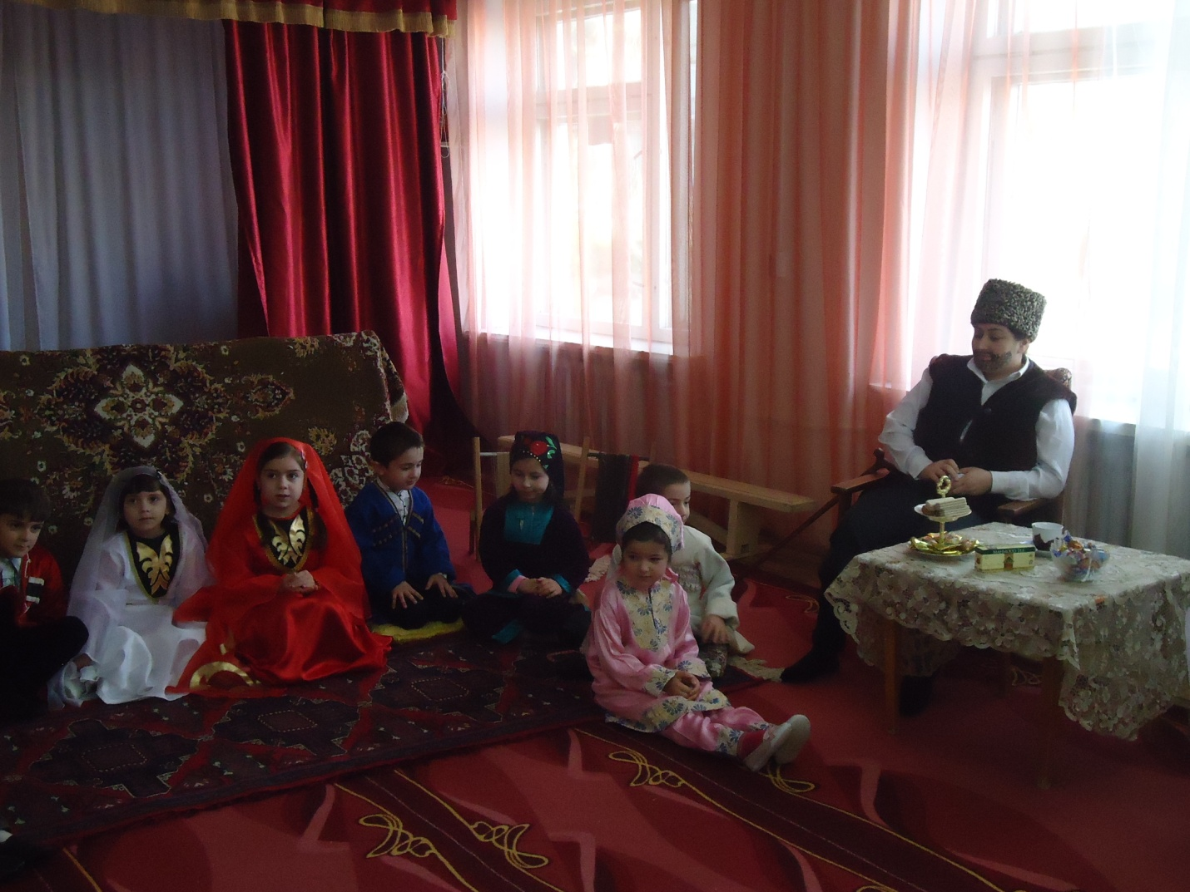 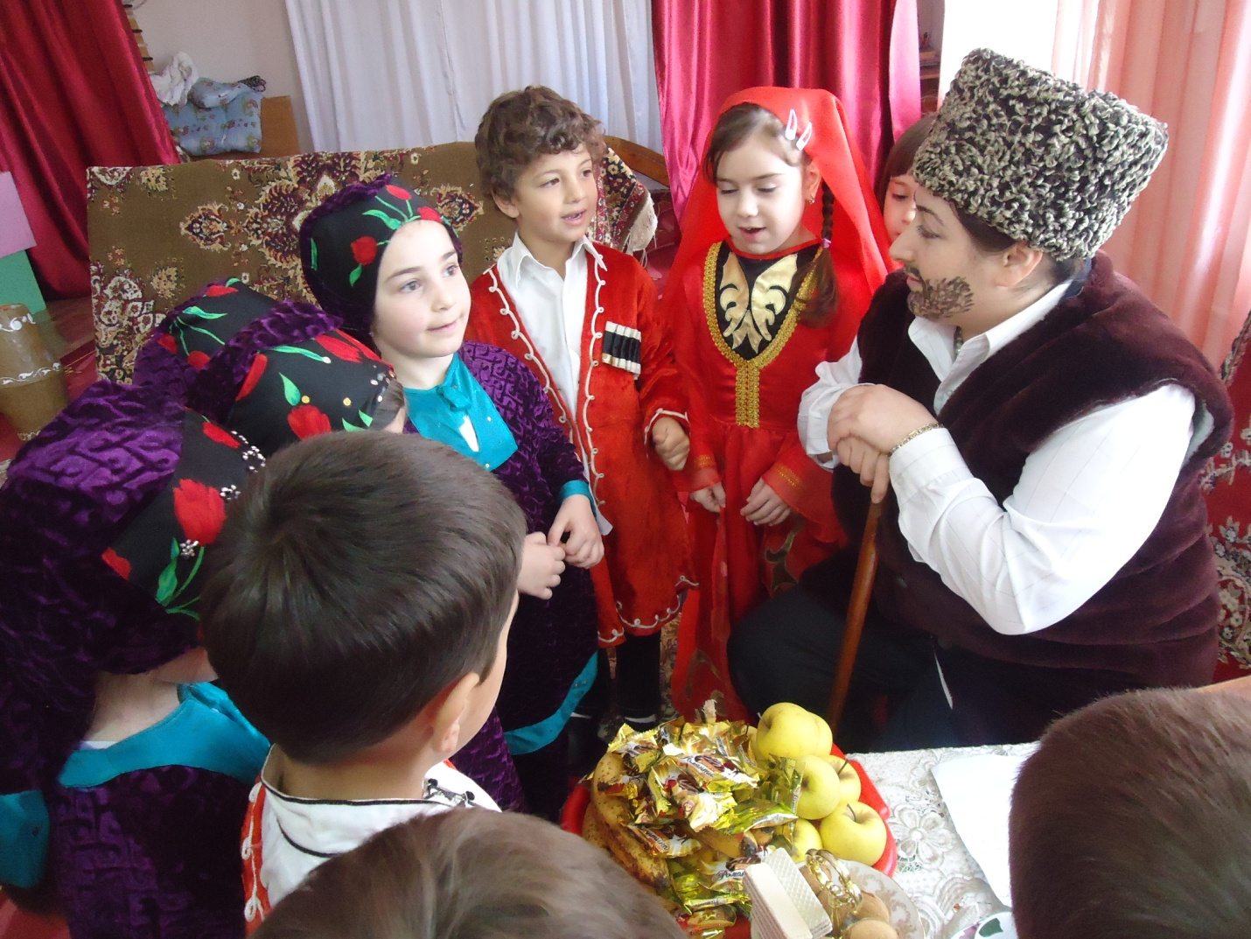

**В гостях у дедушки Магомеда**

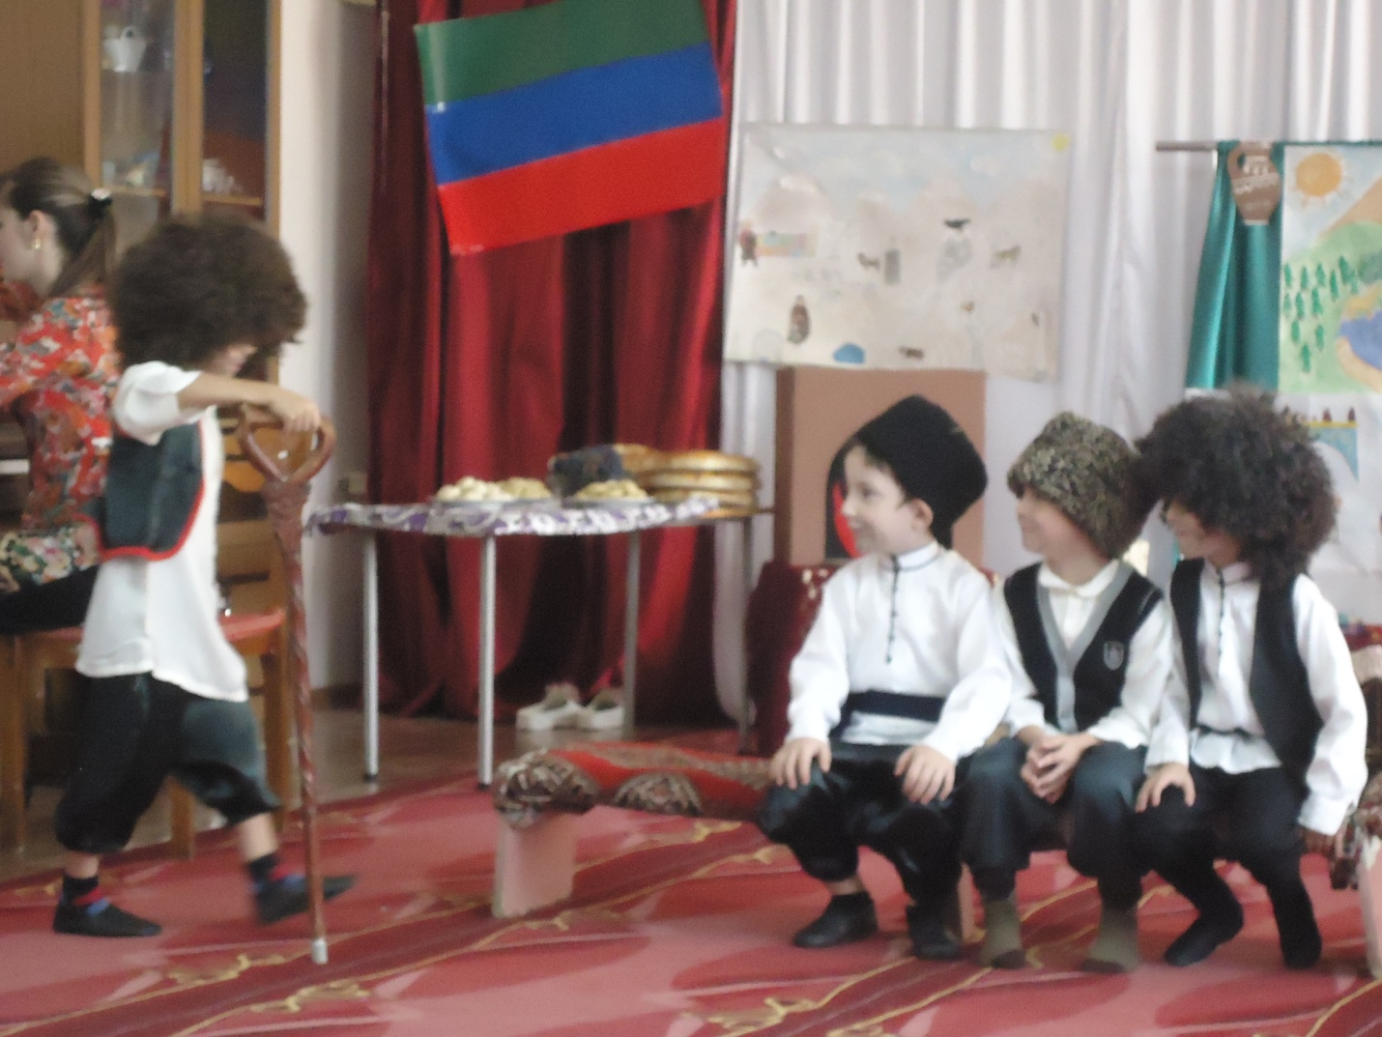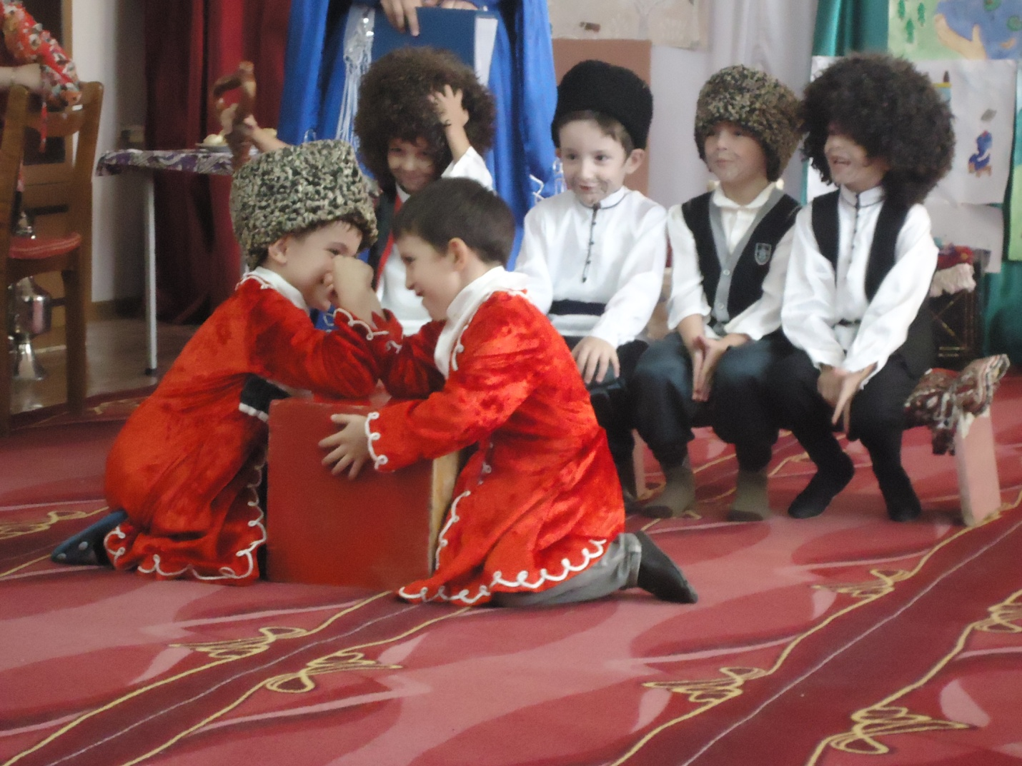

**Инсценировка «На годекане»**

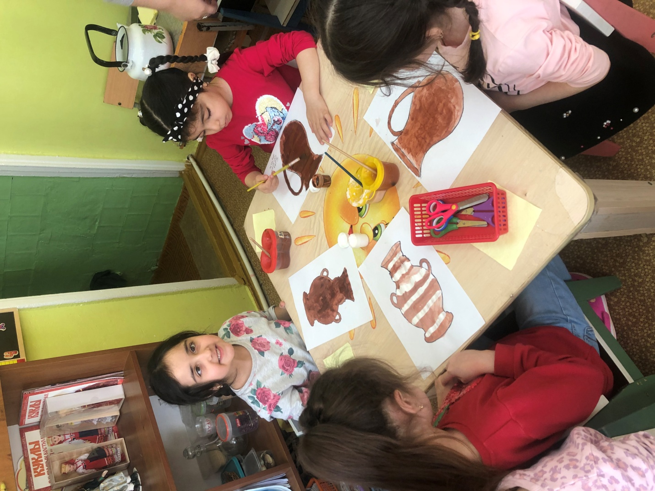 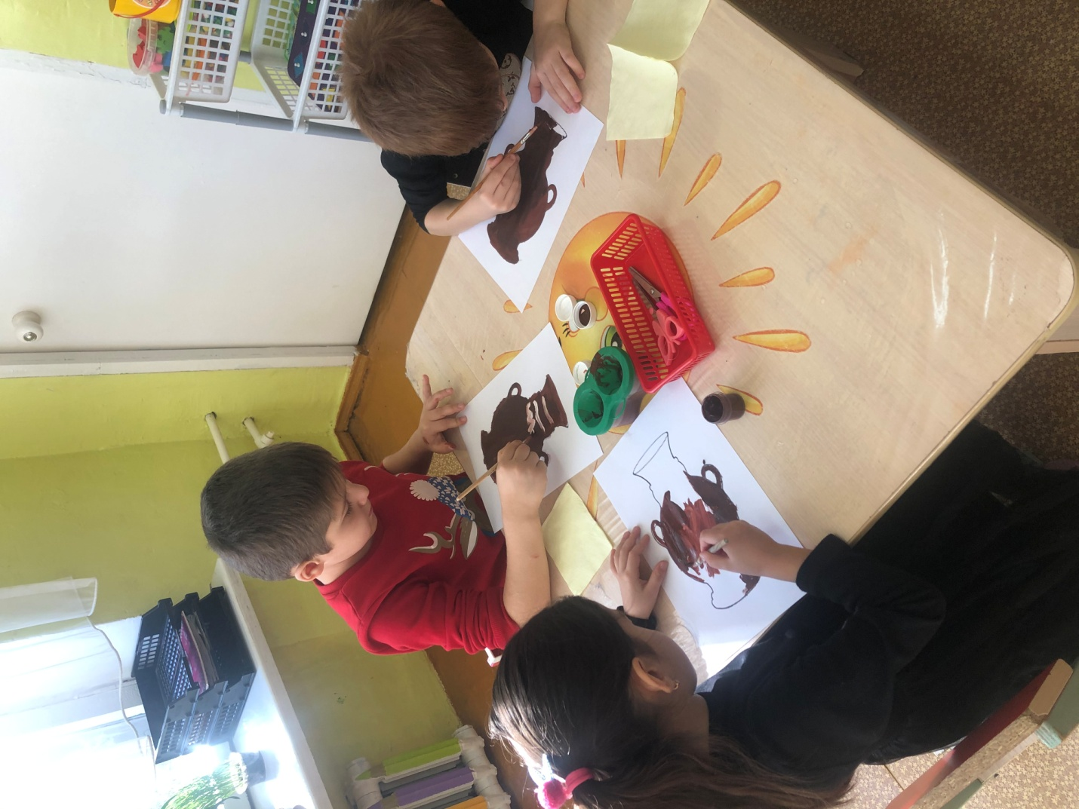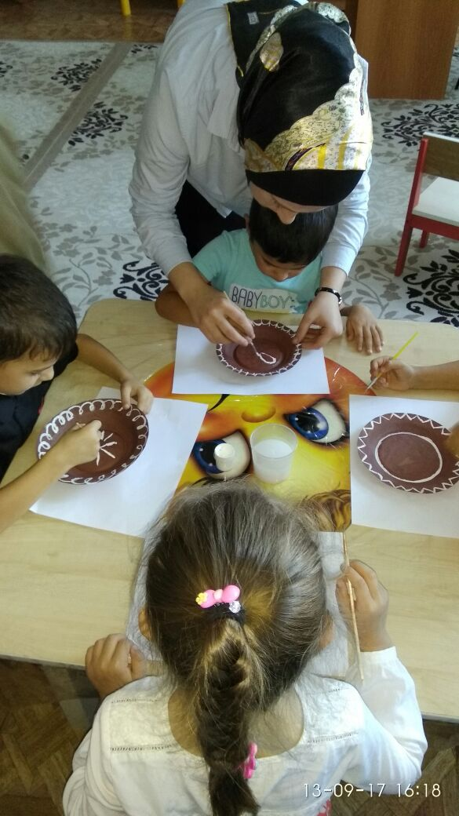

**ООД по рисование «Украшение вазы и тарелок балхарским орнаментом»**

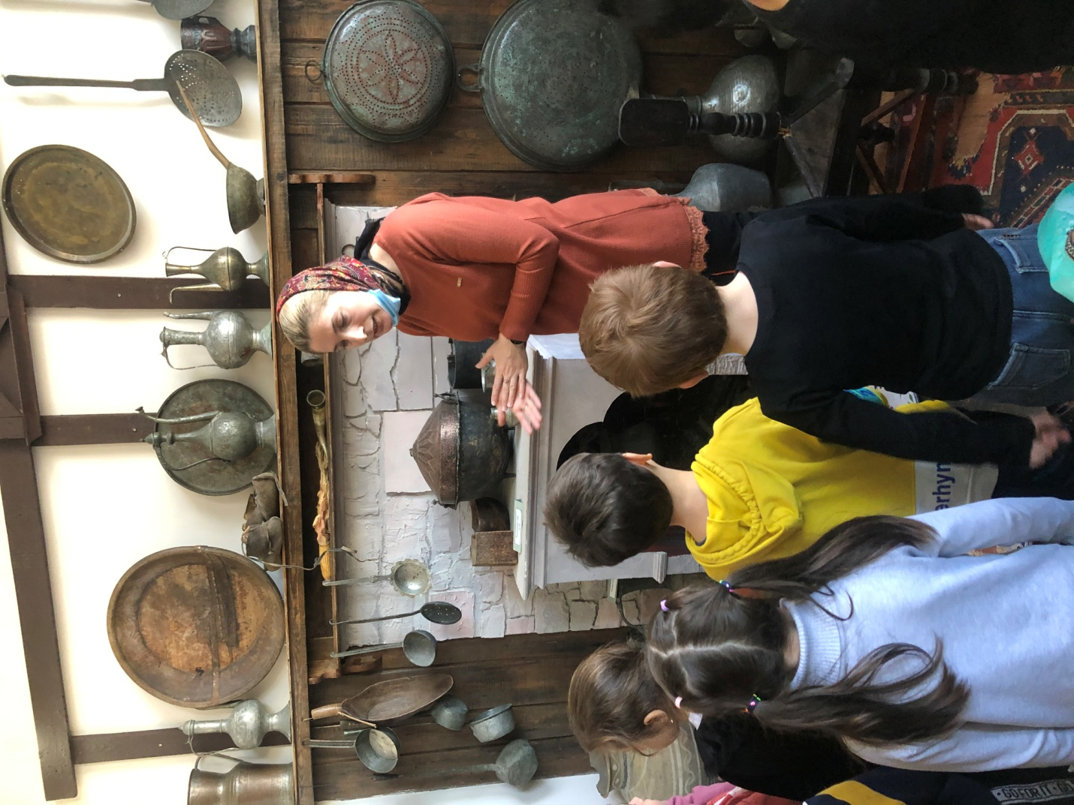 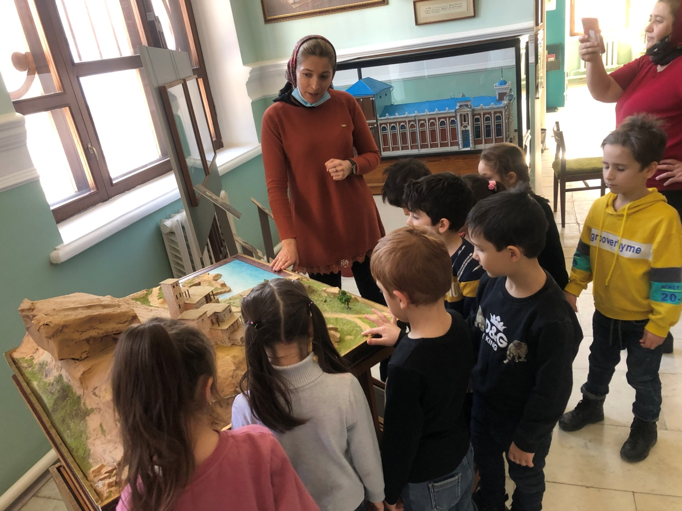

**Экскурсия с краеведческий музей г.Буйнакск**